**How family life in Spain has changed**

***Read this text for background information:***

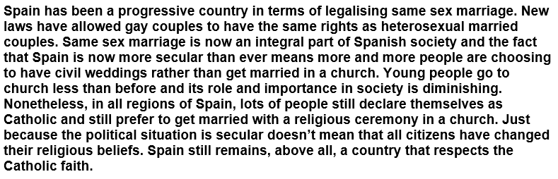

***Translate this text into English***

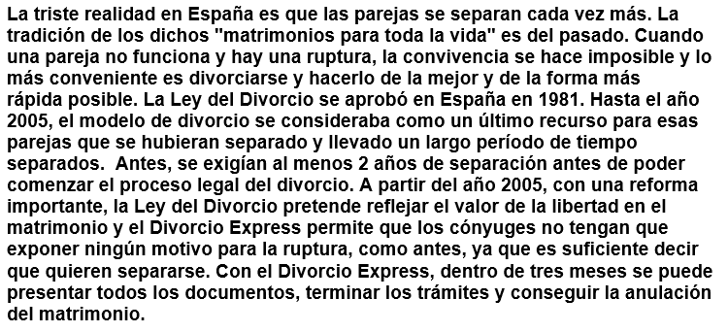

***Escucha el podcast sobre los estereotipos de la vida familiar en España y apunta lo que entiendes sobre los puntos abajo.***

<https://www.notesinspanish.com/2006/10/11/intermediate-podcast-5-la-familia/>

* **Las familias numerosas**
* **Los niños se quedan en casa hasta los 30 años**
* **Las familias están muy unidas**
* **La forma de presentarse a alguien (darse los besos)**

***Haz una lista de todas los miembros de la familia que el podcast menciona (español- inglés)***

**ej. Nuera= Daughter in law**